Приложение №4
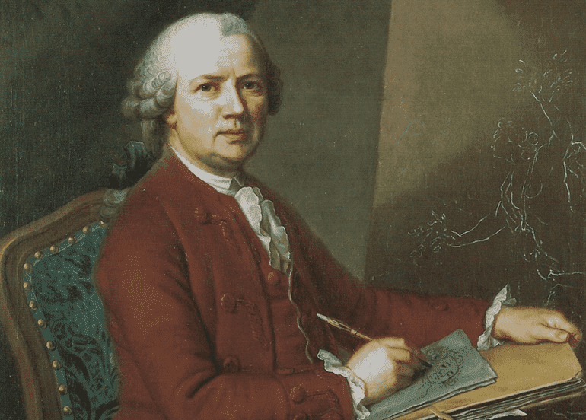 | 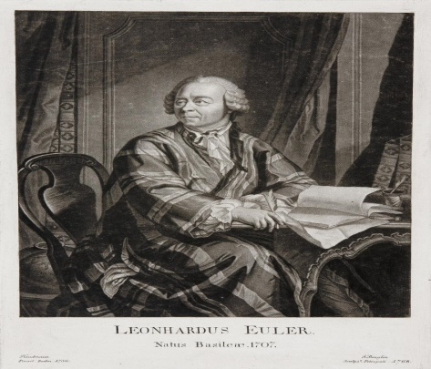 | 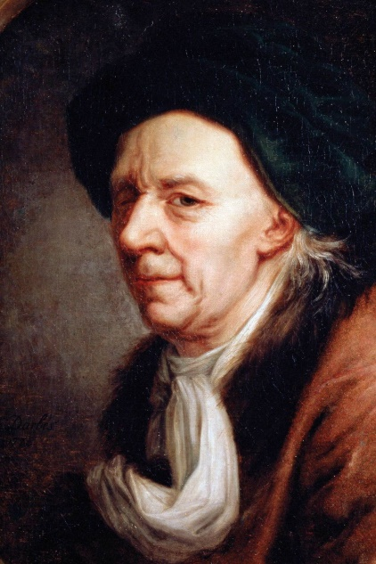
Леона́рд Э́йлер-крупнейший математик XVIII века , механик, внёсший огромный вклад в развитие физики, астрономии, оптики, баллистики, кораблестроения, в теорию музыки, глубоко изучал медицину, химию, ботанику, воздухоплавание, множество европейских и древних языков. Академик Петербургской, Берлинской, Туринской, Лиссабонской и Базельской академий наук, иностранный член Парижской академии наук. Первый российский член Американской академии искусств и наук. Почти полжизни провёл в России, где внёс существенный вклад в становление российской науки.

